上海卓越校长美国教育纪行之九
走进百年老校
时间:2011/7/30 7:45:03 作者：刘国华 胡银弟 来源：上海教育新闻网
■专栏主持人：上海教育报刊总社新闻中心主任 沈祖芸
上海卓越校长代表团走进了一所富有传奇色彩的百年名校。
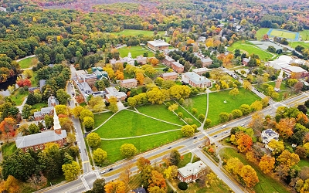
宁静的安多福小镇
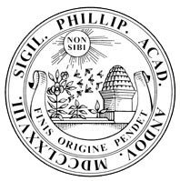
意味深长的校徽
1778年4月30日，在美国新英格兰地区安多福小镇，13个学生在一间临时搭建成教室的木工间里，听一位牧师说教——这就是菲利普斯安多福学校的前身。当时的美国还是英国的殖民地，为了争取独立，华盛顿将军领导的美国军队与英国的雇佣军进行着前途未卜的独立战争。此时，学校的创办人Samuel .Phillips Jr.(塞谬尔•菲利普斯)经营着一家火药厂，专门向华盛顿将军的军队提供武器弹药。
办学在当时无疑是一种冒险行为，特别是对于一个私人企业来说，似乎有些“不识时务”。但26岁的菲利普斯却坚定不移，他这样写道：“孩子们是否能够受到良好的教育，关系到父母的幸福与悲哀、社会的福祉与混乱、国家的光荣与衰亡。当前大众对此的忽视，让人感到最可怕的事情就有可能发生。”
在此之前，塞谬尔•菲利普斯和他的妻子Phebe Phillips(菲波•菲利普斯)做了一个“交易”：如果菲波从美国新英格兰的剑桥市来Andover小镇帮助他建立菲利普斯学校，日后他将与她一起建造一所女子学校。就这样，他们承担起了教育这一重任，并为之付出了一生的努力。
1778年4月21日，菲利普斯学校的章程通过并开始生效。从此以后，学校一直遵循他们章程上所阐明的承诺：“对所承诺培育的年轻人扩充其头脑，培养其品行” ，学校日后经历了漫长而丰富的教学生活，见证了历代学生在“自我潜能发现”和“服务别人”这两方面的成长。
学校的校徽很有意思，一个蜂箱在中央，周围是一群蜜蜂忙着在花丛中采蜜。学校的奠基人菲利普斯先生认为，懒惰是最阴险的、败坏道德的恶习。他把蜂箱比作学校，用辛劳的蜜蜂来比喻在学校里孜孜不倦求学、工作的师生，他们从芬芳的花朵中吸取无穷的“花蜜”(知识)，酿成“蜂蜜”(成果或贡献)奉献给社会和人类。
在中央图案的上方是光芒四射的太阳，照耀着这些勤劳的蜜蜂和花朵；太阳的中央写着“Non Sibi”(拉丁语，意为“无私”)，象征着学校里的每个人都为社会奉献着自己的光和热；下方的环带上海用拉丁文写着“Finis origine pendet”(英文意为“成功源于开始”)
如今，两百多年过去了，尽管学校的规模和外貌都已远远超出了当初的创始人菲利普斯先生的预想，但可贵的是，学校在创始阶段立下的宗旨却一直没有变：“努力将有才干、智力超群、诚实正直的孩子从社会的各个层次和各种文化背景、从美国和世界的各个角落集中到这里来；注重对孩子的道德、智力、体育、艺术及其他诸多方面才能的培养；最有效地激发学生的潜能；使他们成为‘为他人着想的、多才多艺的、有责任心的、对世界有用的’人才。”
虽然在建立女子学校的梦想实现之前，菲利普斯夫妇都已去世，但他们的梦想传给了那些愿意接过他们旗帜继续努力的人。1828年，菲利普斯学校理事会成员与安多福镇的居民一起，会见了Sarah Abbot(沙拉•阿波特)女士，计划在1829年5月6日开办一所女子学校——阿波特女子学校。这是在美国东部的新英格兰地区建立的第一所女子中学。
1973年，菲利普斯夫妇的愿望终于实现了，菲利普斯学校和阿波特女子学校合并，共同创建了一所集两校之精华的优秀男女合校高中——菲利普斯安多福学校。有意思的是，美国两任父子总统老小布什都从这里走出。

